**MANUAL DEL USUARIO**

Bienvenido al manual de usuario, esta aplicación es una herramienta sencilla y eficiente diseñada para ayudar a gestionar la información académica de estudiantes de manera rápida y organizada.

Esta aplicación está desarrollada para facilitar el registro de datos, el ingreso de notas, la consulta y eliminación de información, adaptándose a las necesidades de usuarios como profesores, administradores académicos o instituciones educativas pequeñas.

**¿Para qué sirve?**

El Gestor de Estudiantes permite realizar las siguientes funciones principales:

1. **Ingresar estudiantes:** Registrar nuevos estudiantes con sus datos básicos en la base de información de la aplicación.
2. **Ingresar nota:** Agregar o actualizar las calificaciones de los estudiantes registrados.
3. **Consultar estudiante:** Buscar y visualizar la información almacenada de un estudiante específico.
4. **Eliminar estudiante:** Eliminar el registro de un estudiante de manera definitiva.
5. **Acerca de:** Obtener información general sobre el propósito y uso de la aplicación.
6. **Salir:** Finalizar el uso del programa de forma segura.

Gracias a estas funciones, el *Gestor de Estudiantes* se convierte en una herramienta indispensable para mantener un control organizado y eficiente de los datos académicos.

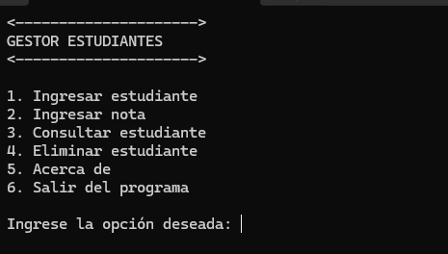

A continuación, veremos y aprenderemos el uso de cada una de las opciones:

**1. Ingresar Estudiante:** Una vez selecciones la opción número uno, das enter y de inmediato te pedirá que ingreses el DNI (Documento nacional de Identidad) del estudiante:

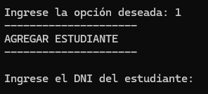

Luego tendrás que añadir el nombre, apellido y edad del estudiante.

Una vez agregados estos datos, te dirá un mensaje confirmando que el estudiante que acabas de ingresar fue agregado correctamente al sistema como se muestra a continuación:

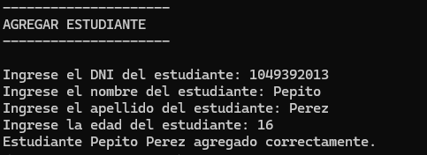

Puedes agregar los estudiantes que necesites y creas necesario.

2. **Ingresar nota:** Para acceder a esta opción presionas el numero dos con el nombre ingresar nota, una vez hecho esto aparecerá la lista de estudiantes, seleccionas el numero al que le vas a agregar la nota:

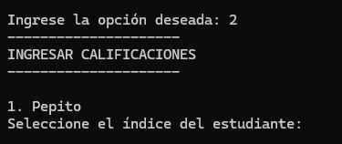

Ingresas el índice del estudiante y agregas la nueva nota y la aplicación te informará que la nota ya fue agregada:

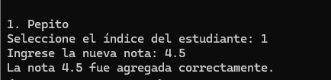

3. **Consultar estudiante:** para acceder a esta opción oprimes el número tres al iniciar la app, en este menú podremos consultar información acerca de un estudiante registrado previamente, una vez seleccionada eliges el estudiante del que quieres consultar, te aparecerá toda la información necesaria sobre el estudiante seleccionado como se muestra a continuación:

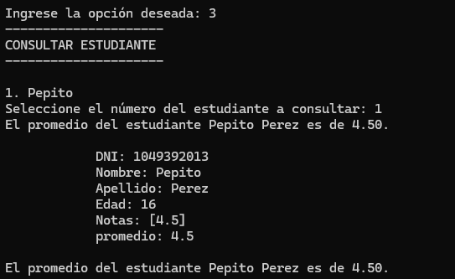

La información que te muestra acerca del estudiante es como lo muestra la imagen ejemplo, del DNI, nombre, apellido, edad, notas y el promedio.

Seguimos con la cuarta opción.

4. **Eliminar Estudiante**: Para acceder a esta opción oprimes el número cuatro al abrir la aplicación en esta opción podrás eliminar a un estudiante agregado anteriormente a la base de datos, debes ingresar el número que corresponda al nombre del estudiante que desees eliminar, una vez hecho te dirá que el estudiante fue eliminado correctamente como se muestra a continuación:

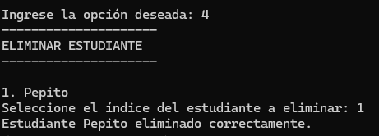

Este paso lo puedes hacer las veces que sea necesario y creas conveniente hacerlo.

5. **Acerca de:** Para esta opción oprimes el número cinco al abrir la aplicación, una vez lo hagas de aparecerá información sobre la aplicación, en este caso el nombre de los integrantes y los roles de cada uno en este proyecto además de el eslogan, como se muestra a continuación:

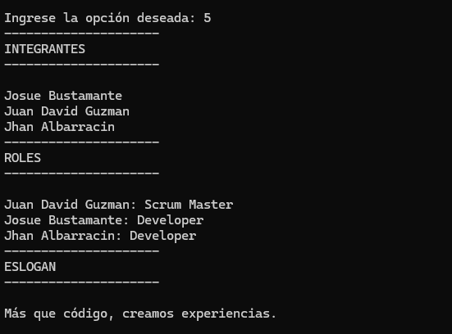

6. **Salir del programa:** Con esta opción podrás salir de la aplicación de manera fácil y segura.

Gracias por utilizar el Gestor de Estudiantes. Este programa ha sido desarrollado con el objetivo de ofrecerte una herramienta práctica, sencilla y eficiente para gestionar la información académica.

Tu confianza en esta aplicación es lo que motiva el continuo esfuerzo por crear soluciones útiles y funcionales. Espero que encuentres en el *Gestor de Estudiantes* la ayuda que necesitas para optimizar tus tareas académicas.

Si tienes sugerencias o comentarios para mejorar, no dudes en compartirlos. ¡Gracias por ser parte de esta experiencia!

Espero este manual haya podido ayudarte a usar y entender de manera eficiente el programa.